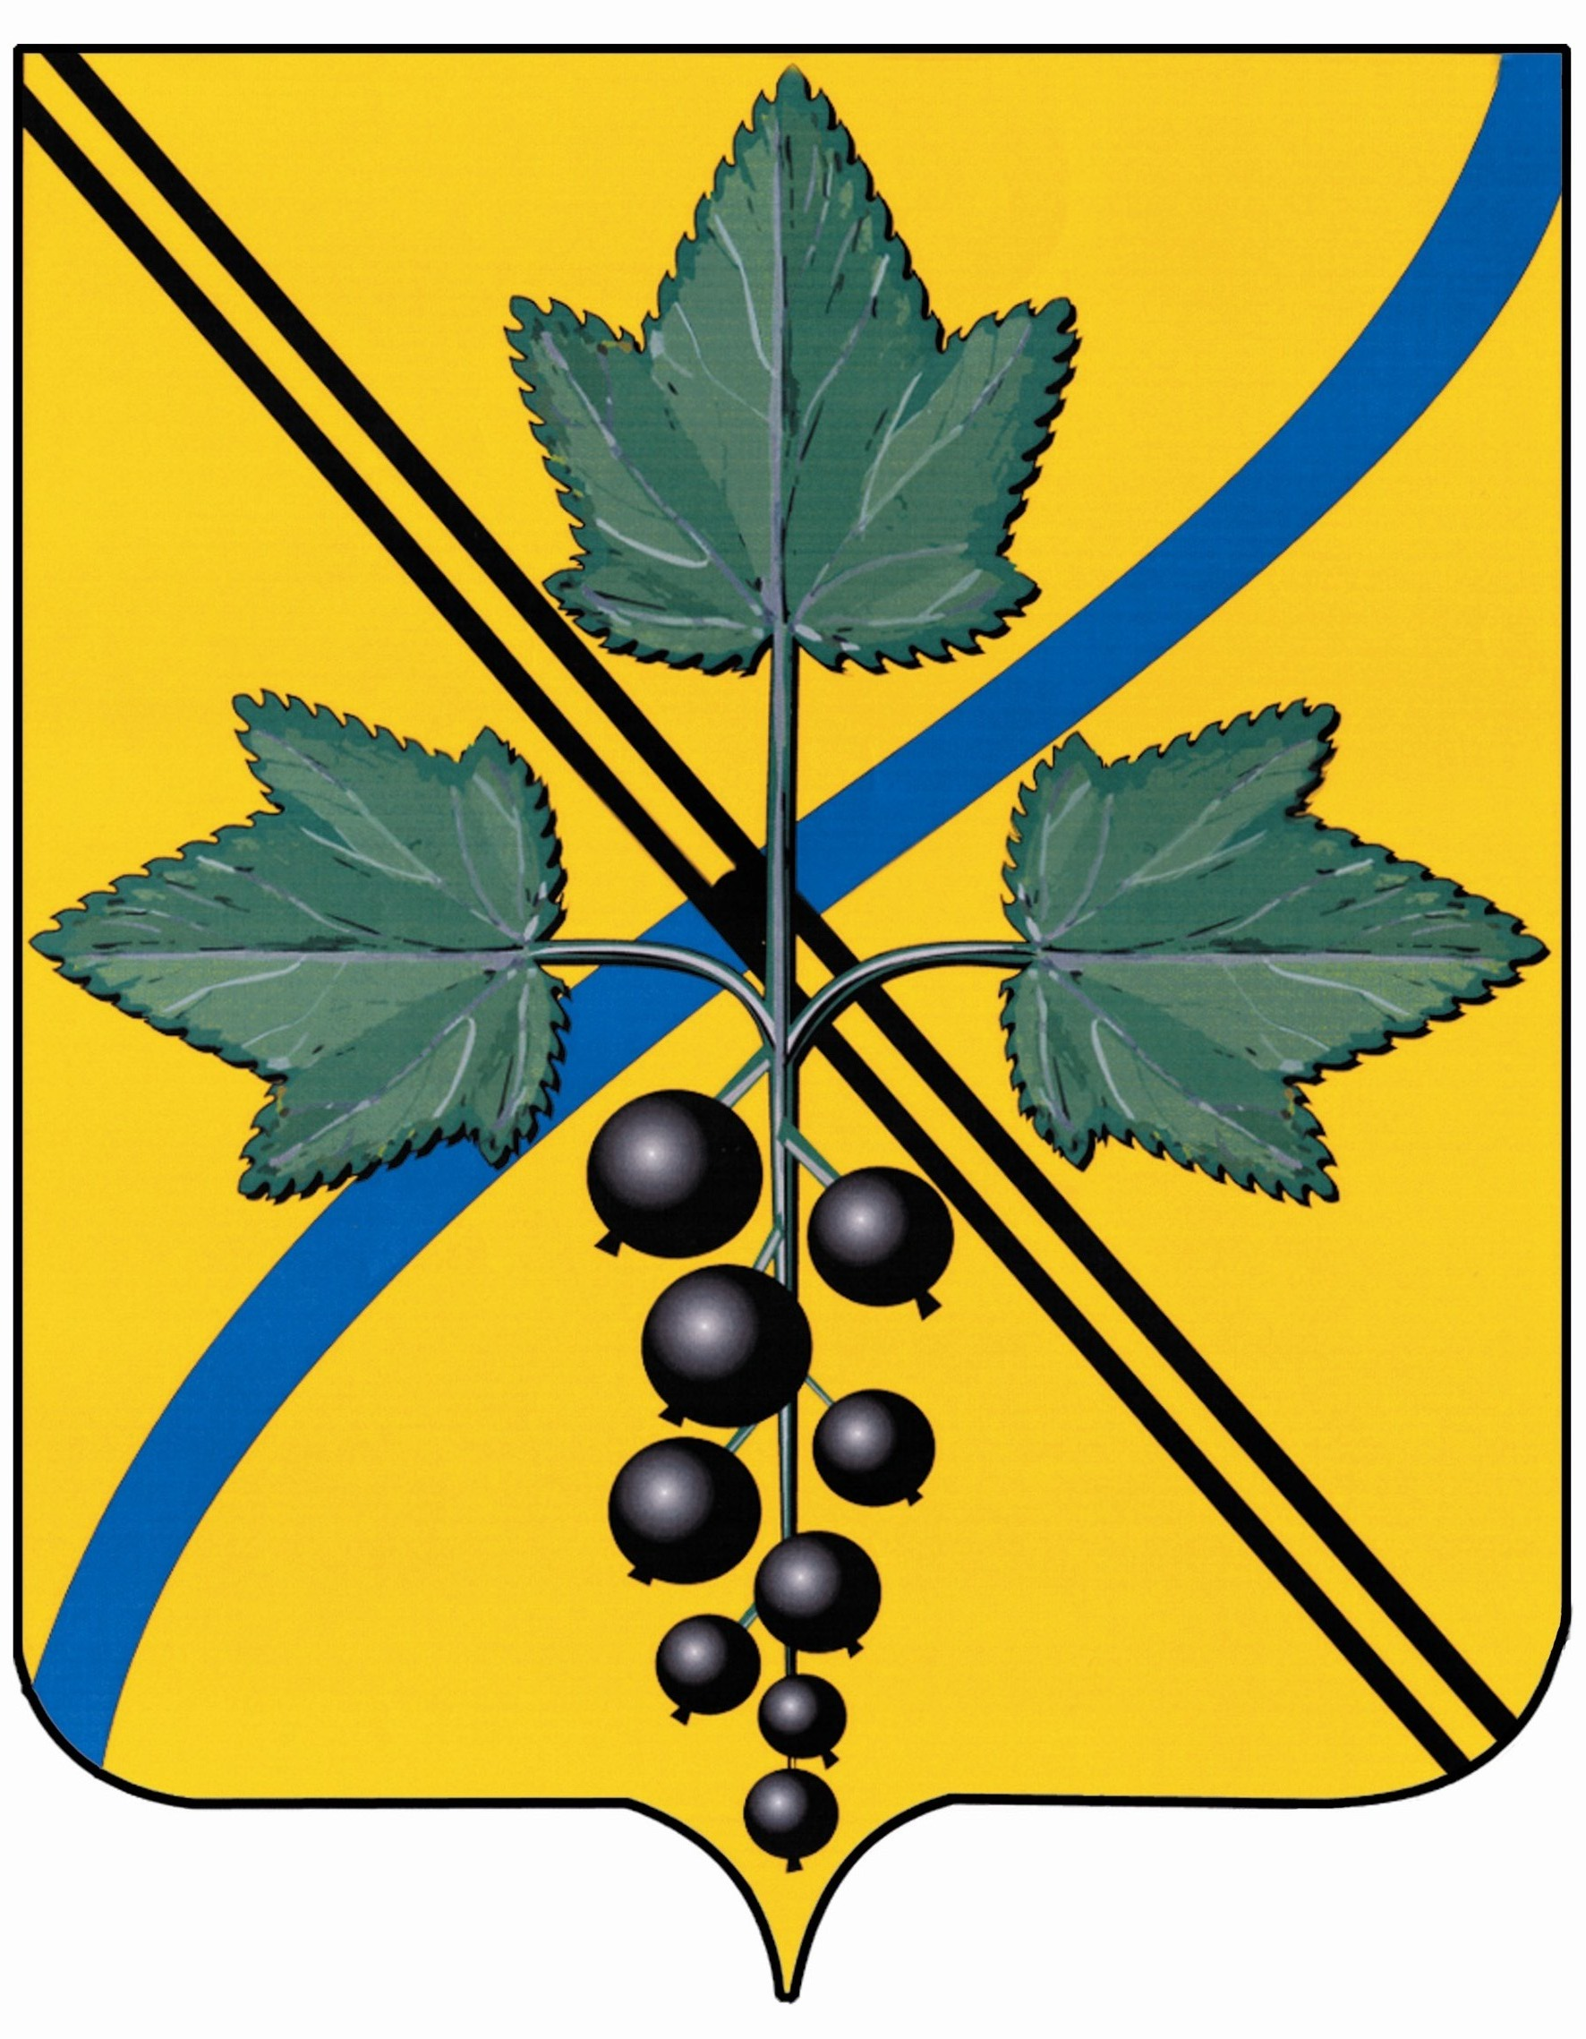
Совет депутатов города Каргата
Каргатского района Новосибирской области
РЕШЕНИЕ № 122

г. Каргат
20-й сессии 27.12.2011 |  | 4-го созыва

«О внесении изменений и дополнений
в Устав города Каргата»

В соответствии с Федеральным законом от 6 октября 2003 года № 131-ФЗ «Об общих принципах организации местного самоуправления в Российской Федерации», Федеральным законом от 29 декабря 2010 года № 442-ФЗ «О внесении изменений в Лесной кодекс Российской Федерации и отдельные законодательные акты Российской Федерации», Федеральным законом от 20 марта 2011 года № 38-ФЗ «О внесении изменений в статьи 35 и 38 Федерального закона «Об основных гарантиях избирательных прав и права на участие в референдуме граждан Российской Федерации» и в Федеральный закон «Об общих принципах организации местного самоуправления в Российской Федерации» в связи с применением пропорциональной избирательной системы на выборах депутатов представительных органов муниципальных районов и городских округов», Федеральным законом от 21 апреля 2011 года № 69-ФЗ «О внесении изменений в отдельные законодательные акты Российской Федерации», Федеральным законом от 11 июля 2011 года № 192-ФЗ «О внесении изменений в Федеральный закон «О безопасности дорожного движения» и отдельные законодательные акты Российской Федерации», Федеральным законом от 18 июля 2011 года № 242-ФЗ «О внесении изменений в отдельные законодательные акты Российской Федерации по вопросам осуществления государственного контроля (надзора) и муниципального контроля», Федеральным законом от 18 июля 2011 года № 224-ФЗ «О внесении изменений в статьи 51 и 56 Градостроительного кодекса Российской Федерации и отдельные законодательные акты Российской Федерации», Федеральным законом от 18 июля 2011 года № 243-ФЗ «О внесении изменений в Градостроительный кодекс Российской Федерации и отдельные законодательные акты Российской Федерации», Федеральным законом от 19 июля 2011 года № 246-ФЗ «Об искусственных земельных участках, созданных на водных объектах, находящихся в федеральной собственности, и о внесении изменений в отдельные законодательные акты Российской Федерации», Федеральным законом от 25 июля 2011 года № 263-ФЗ «О внесении изменений в отдельные законодательные акты Российской Федерации в связи с уточнением порядка досрочного прекращения полномочий депутата и замещения вакантных депутатских мандатов» и в целях приведения Устава города Каргата Каргатского района Новосибирской области в соответствие с действующим законодательством Совет депутатов города Каргата

РЕШИЛ:

1. Внести в Устав города Каргата Каргатского района Новосибирской области изменения согласно приложению.
- Представить настоящее решение в Главное управление Министерства юстиции Российской Федерации по Новосибирской области для государственной регистрации в порядке, установленном федеральным законом.
- Опубликовать настоящее решение в Официальном вестнике города Каргата (приложение к районной газете «За изобилие») после государственной регистрации.
- Главе города Каргата в течение 10 дней со дня официального опубликования (обнародования) настоящего решения направить в Главное управление Министерства юстиции Российской Федерации по Новосибирской области сведения об источнике и о дате официального опубликования (обнародования) решения, прошедшего государственную регистрацию, для включения указанных сведений в государственный реестр уставов муниципальных образований Новосибирской области.

Глава города В.И. Богачев

ПРИЛОЖЕНИЕ
к решению 20 -й сессии 4-го созыва
Совета депутатов города Каргата
27.12.2011 г. № 122

МУНИЦИПАЛЬНЫЙ ПРАВОВОЙ АКТ
О ВНЕСЕНИИ ИЗМЕНЕНИЙ В УСТАВ ГОРОДА КАРГАТА КАРГАТСКОГО РАЙОНА
НОВОСИБИРСКОЙ ОБЛАСТИ.

1. В статье 7 («Вопросы местного значения поселения»):
1.1. Пункт 5 части 1 изложить в следующей редакции:
«дорожная деятельность в отношении автомобильных дорог местного значения в границах населенных пунктов поселения и обеспечение безопасности дорожного движения на них, включая создание и обеспечение функционирования парковок (парковочных мест), осуществление муниципального контроля за сохранностью автомобильных дорог местного значения в границах населенных пунктов поселения, а также осуществление иных полномочий в области использования автомобильных дорог и осуществления дорожной деятельности в соответствии с законодательством Российской Федерации; »;
1.2. Пункт 21 части 1 изложить в следующей редакции:
«утверждение генеральных планов поселения, правил землепользования
и застройки, утверждение подготовленной на основе генеральных планов поселения документации по планировке территории, выдача разрешений на строительство (за исключением случаев, предусмотренных Градостроительным кодексом Российской Федерации, иными федеральными законами), разрешений на ввод объектов в эксплуатацию при осуществлении муниципального строительства, реконструкции объектов капитального строительства, расположенных на территории поселения, утверждение местных нормативов градостроительного проектирования поселений, резервирование земель и изъятие, в том числе путем выкупа, земельных участков в границах поселения для муниципальных нужд, осуществление земельного контроля за использованием земель поселения»;
1.3. Пункт 27 части 1 дополнить словами «, а также
осуществление муниципального контроля в области использования и охраны особо охраняемых природных территорий местного значения»;
- В пункте 31 части1 « и надзора » исключить;
- Дополнить пунктом 33 следующего содержания:
«осуществление муниципального контроля за проведением муниципальных лотерей»;
1.6. Пункт 17 части 1 дополнить словами «, включая обеспечение
свободного доступа граждан к водным объектам общего пользования и их береговым полосам»;
1.7. Дополнить пунктом 34 следующего содержания:
«обеспечение выполнения работ, необходимых для создания
искусственных земельных участков для нужд поселения, проведение открытого аукциона на право заключить договор о создании искусственного земельного участка в соответствии с федеральным законом».

2. В статье 41 («Муниципальная собственность поселения») пункт 6
части 2 изложить в следующей редакции:
«имущество, предназначенное для обеспечения первичных мер пожарной безопасности».
3. Статью 25 («Депутат Совета депутатов») дополнить частью 6
следующего содержания:
«Решение Совета депутатов о досрочном прекращении полномочий депутата Совета депутатов принимается не позднее чем через 30 дней со дня появления основания для досрочного прекращения полномочий, а если это основание появилось в период между сессиями Совета депутатов, - не позднее чем через три месяца со дня появления такого основания».
- Дополнить Устав статьей 8.1 следующего содержания:
« 8.1. Муниципальный контроль.
- Органы местного самоуправления вправе организовывать и осуществлять муниципальный контроль по вопросам, предусмотренным федеральными законами.
- К отношениям, связанными с осуществлением муниципального контроля, организацией и проведением проверок юридических лиц, индивидуальных предпринимателей, применяются положения Федерального закона от 26 декабря 2008года № 294-ФЗ «О защите прав юридических лиц и индивидуальных предпринимателей при осуществлении государственного контроля (надзора) и муниципального контроля».

Глава города В.И. Богачев

